Slajd br. 1
POVRĆE

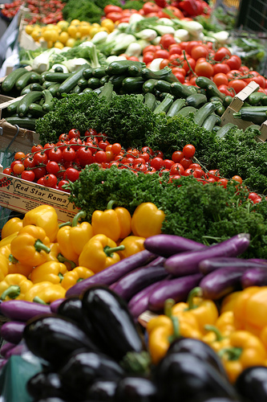

Pod povrćem se podrazumjevaju kultivisane biljke koje se uzgajaju po baštama, vrtovima, njivama i plastenicima .

Povrće je bogato mineralnim materijama, različitim vitaminima, bjelančevinama, ugljenim hidratima i celulozom. Ono je veoma značajno za pravilnu ishranu.

Slajd br. 2
PODJELA POVRĆA

Radi lakše preglednosti povrće je razvrstano u nekoliko grupa:
Korjenasto povrće: korjen šargarepe, korjen celera, korjen paštrnaka, korjen peršuna, korjen cvekle, korjen rena, a tipičan predstavnik je krompir.

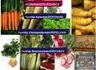

Lisnato povrće: spanać, blitva, zelje, vinovo lišće, kopriva, radič, rukola.

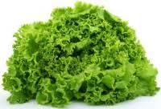

Slajd br. 3

Povrće u vidu ploda:
Ovu grupu povrća sačinjavaju: plavi patlidžan, paradajz, tikvice, paprika, krastavac, bundeva.

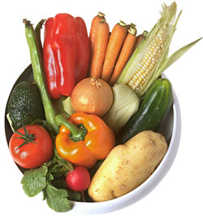

Lukovičasto povrće: ovoj grupi pripada mladi crni luk, bijeli luk, praziluk, luk vlasac, špargle, keleraba i neke druge vrste.

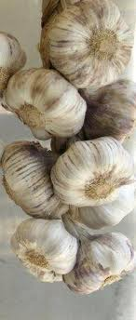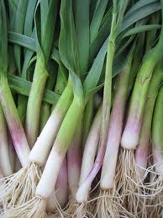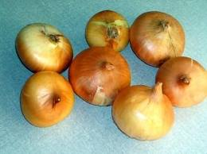

Cvjetasto povrće:
U grupu povrća od kojeg se za spremanje jela koristi cvijet spadaju: artičoka, brokula, karfiol.
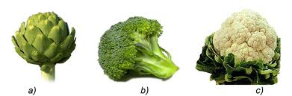
Mahunasto povrće:
Ovoj grupi pripada: boranija, mladi pasulj u zrnu, grašak u mahunama, bob.

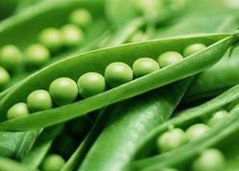

Variva:
Ovu grupu predstavlja povrće od kojeg se za spremanje jela koriste zrela zrna iz mahune. U variva se ubrajaju: bijeli i žuti pasulj, grašak, sočivo, bob i soja.

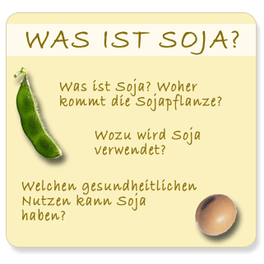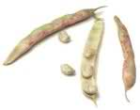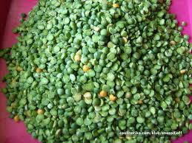

Glavičasto povrće:
Ovu grupu sačinjavaju neke vrste salata (majska salata, zelena salata i puter salata), kupus i kelj.

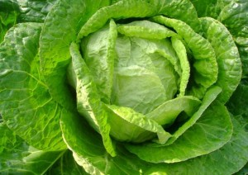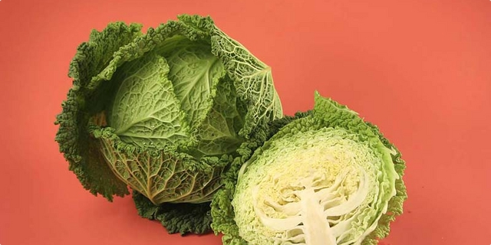

Zaključak :
Posle termičke obrade pojedinih vrsta namirnica (povrća), one se koriste kao prilog uz određenu vrstu mesa, ribe, divljači, peradi, i td…

Neke vrste povrća se isključivo koriste u svježem stanju (zelena salata, krastavac, paradajz). Postoje druge vrste namirnica koje se koriste u svježem sirovom stanju, a mogu se termički obraditi.

